小五班每日动态
每一个小日子
2024.5.10 周五 晴
记录人：陈鸿
※一日活动篇
◎今日来园人数：19人,3人请假。
◎早点：牛奶、多样饼干、巴旦木。
◎午餐：玉米饭、糖醋排骨、生瓜炒蛋、芙蓉鲜蔬汤。
◎午点：小米南瓜粥。
◎水果：苹果、龙眼。
序号 | 姓名 | 打招呼 | 自主放物品 | 午饭情况 | 午睡情况 | 午点情况 | 大便情况
1 | 吴彧辰 | ☆ | ☆ | ☆ | ☆ | ☆
2 | 何清墨 | 请假
3 | 吴歆悦 | ☆ | ☆ | ☆ | ☆ | ☆
4 | 马朵艺 | ☆ | ☆ | ☆ | ☆ | ☆
5 | 冯梦瑶 | ☆ | ☆ | ☆ | ☆ | ☆
6 | 刘芷桐 | ☆ | ☆ | ☆ | ☆ | ☆
7 | 张妤 | ☆ | ☆ | ☆ | ☆ | ☆
8 | 周泽琦 | ☆ | ☆ | ☆ | ☆ | ☆
9 | 梁宇润 | ☆ | ☆ | ☆ | ☆ | ☆
10 | 于悠 | ☆ | ☆ | ☆ | ☆ | ☆
11 | 郭瑞晨 | ☆ | ☆ | ☆ | ☆ | ☆
12 | 黄宇哲 | ☆ | ☆ | ☆ | ☆ | ☆
13 | 冯文尧 | 请假
14 | 孙瀚哲 | ☆ | ☆ | ☆ | ☆ | ☆
15 | 张子熠 | ☆ | ☆ | ☆ | ☆ | ☆
16 | 刘宸汐 | ☆ | ☆ | ☆ | ☆ | ☆
17 | 吴曦陌 | △ | ☆ | ☆ | ☆ | ☆
18 | 叶宸泽 | ☆ | ☆ | ☆ | ☆ | ☆
19 | 方书彦 | △ | ☆ | ☆ | ☆ | ☆
20 | 邱梓安 | ☆ | ☆ | ☆ | ☆ | ☆
21 | 霍学辰 | ☆ | ☆ | ☆ | ☆ | ☆
22 | 陆明轩 | 请假
打招呼：能主动跟老师打招呼☆，提醒后打招呼△
自主放物品：能够将水杯放在水杯架上，把物品摆放在抽屉里☆
午饭情况：能够独立把饭菜吃完☆
午睡情况：能够在1点前入睡☆
午点情况：能够独立把午点吃完☆

※户外游戏篇

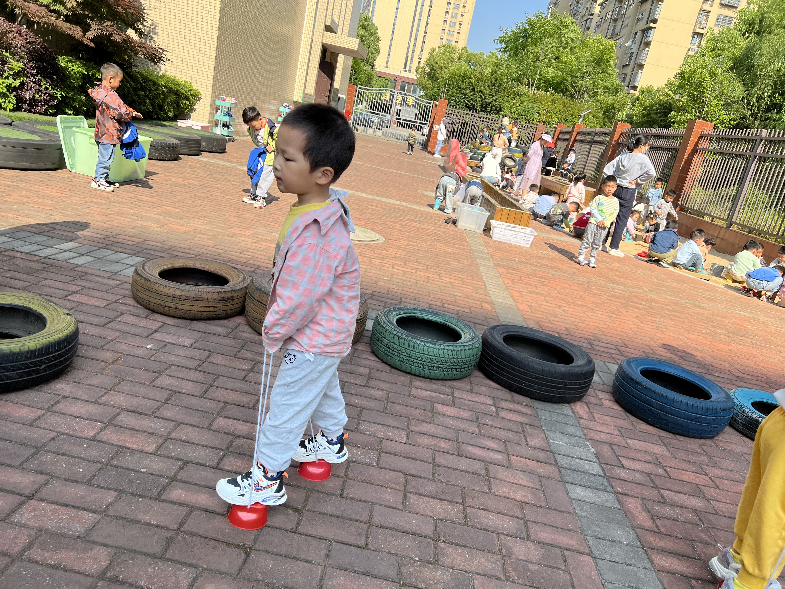 | 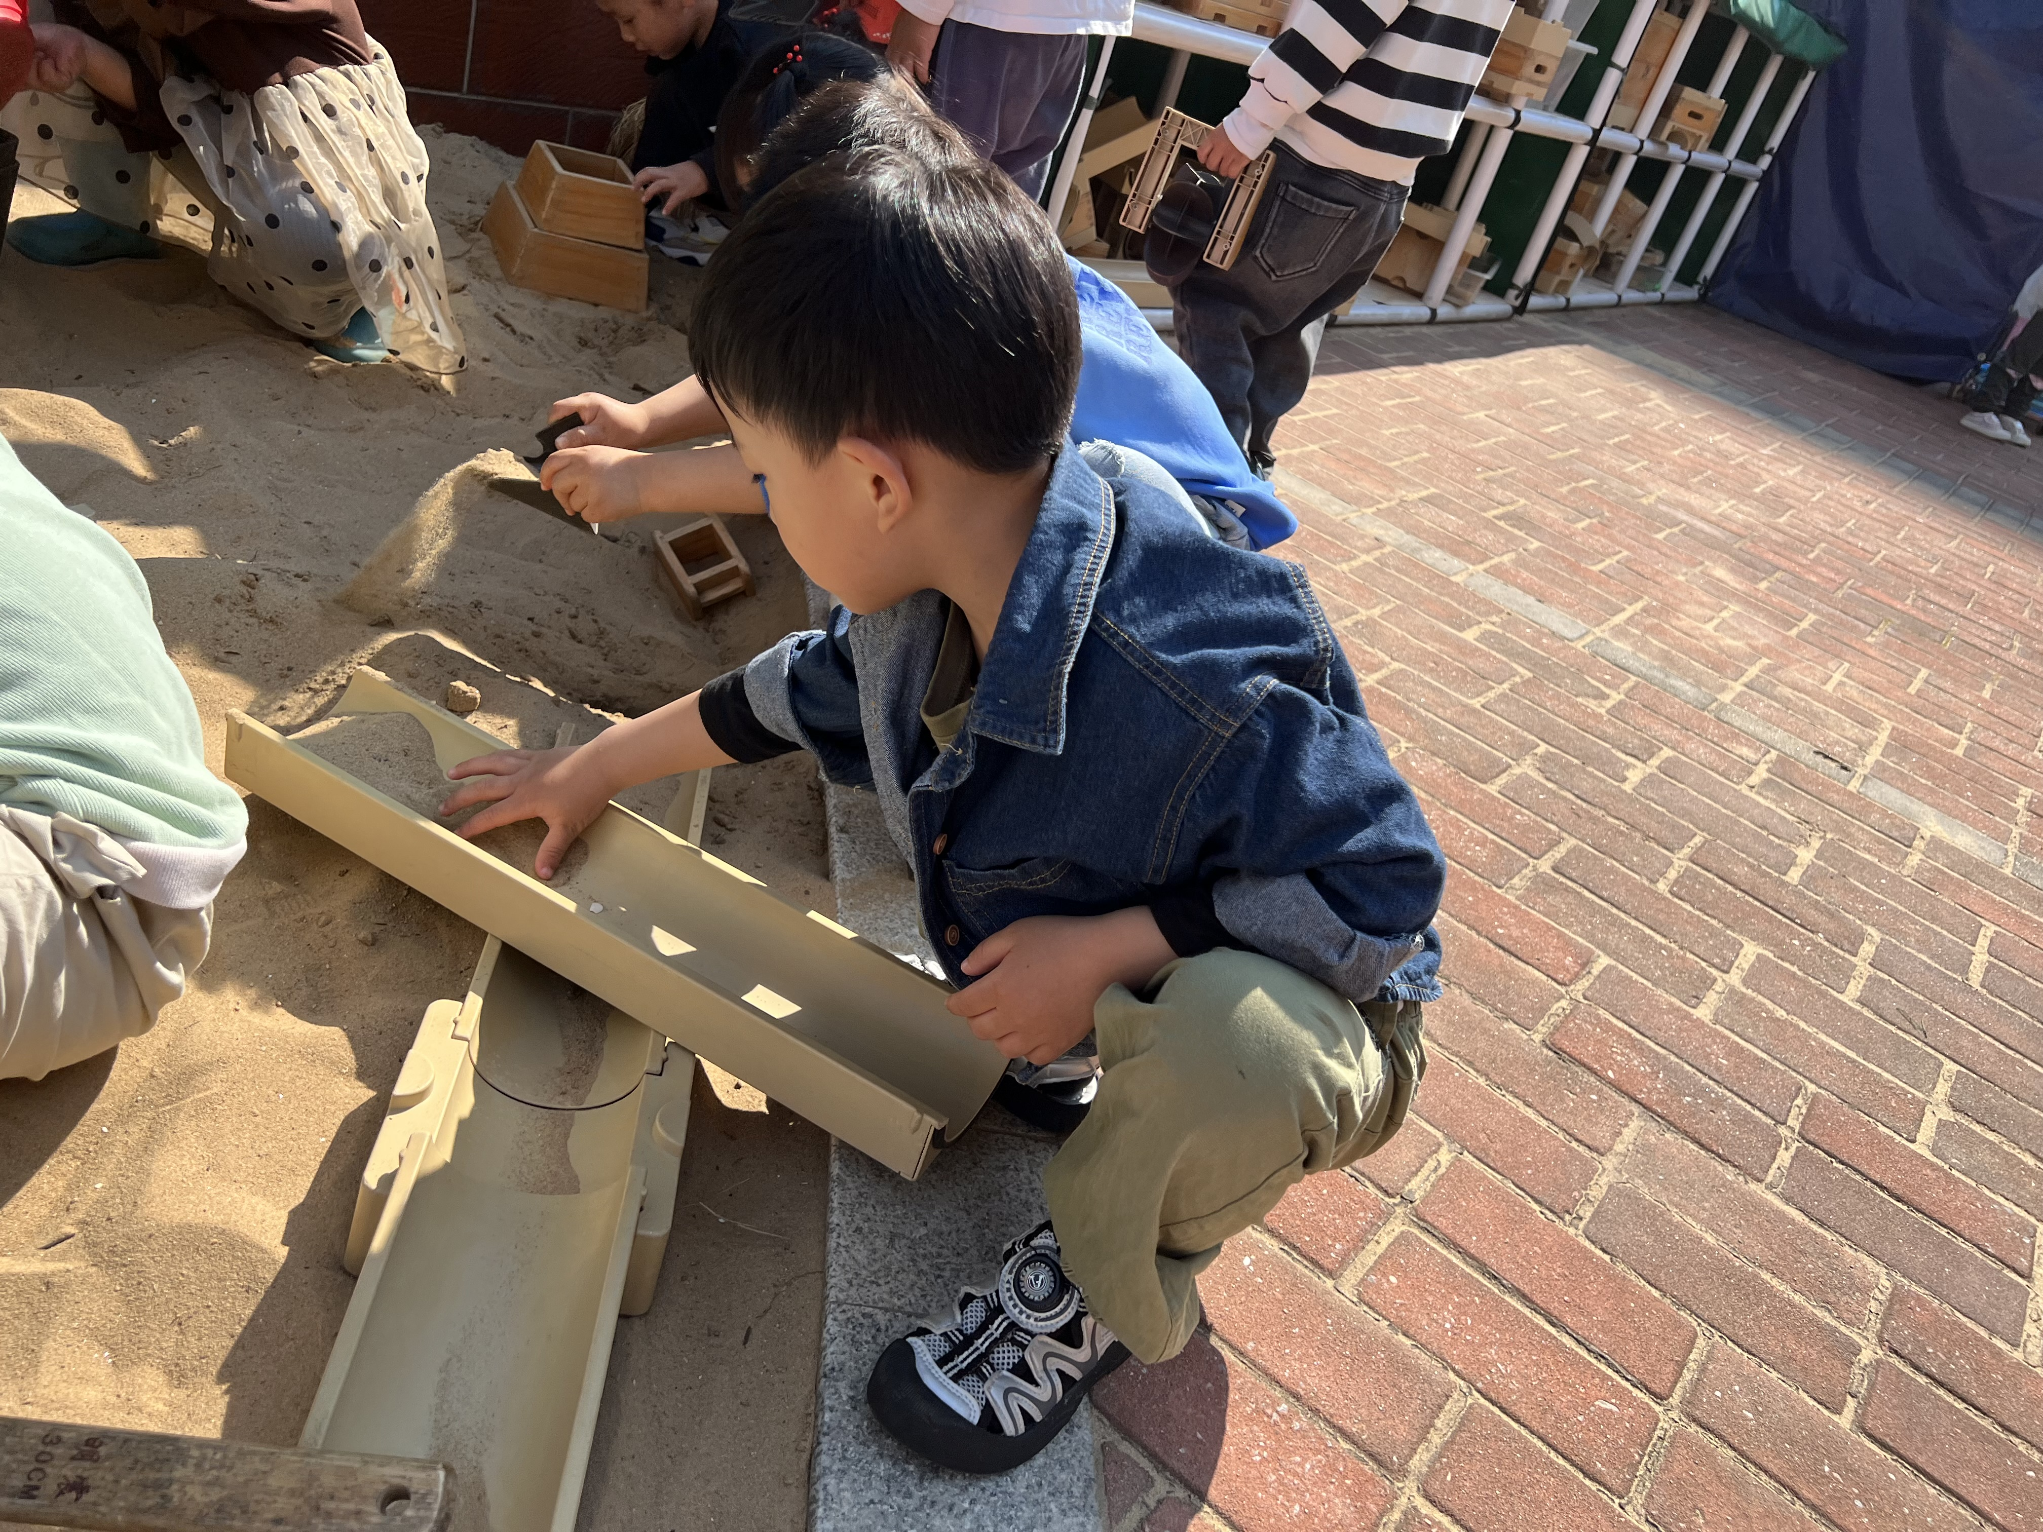
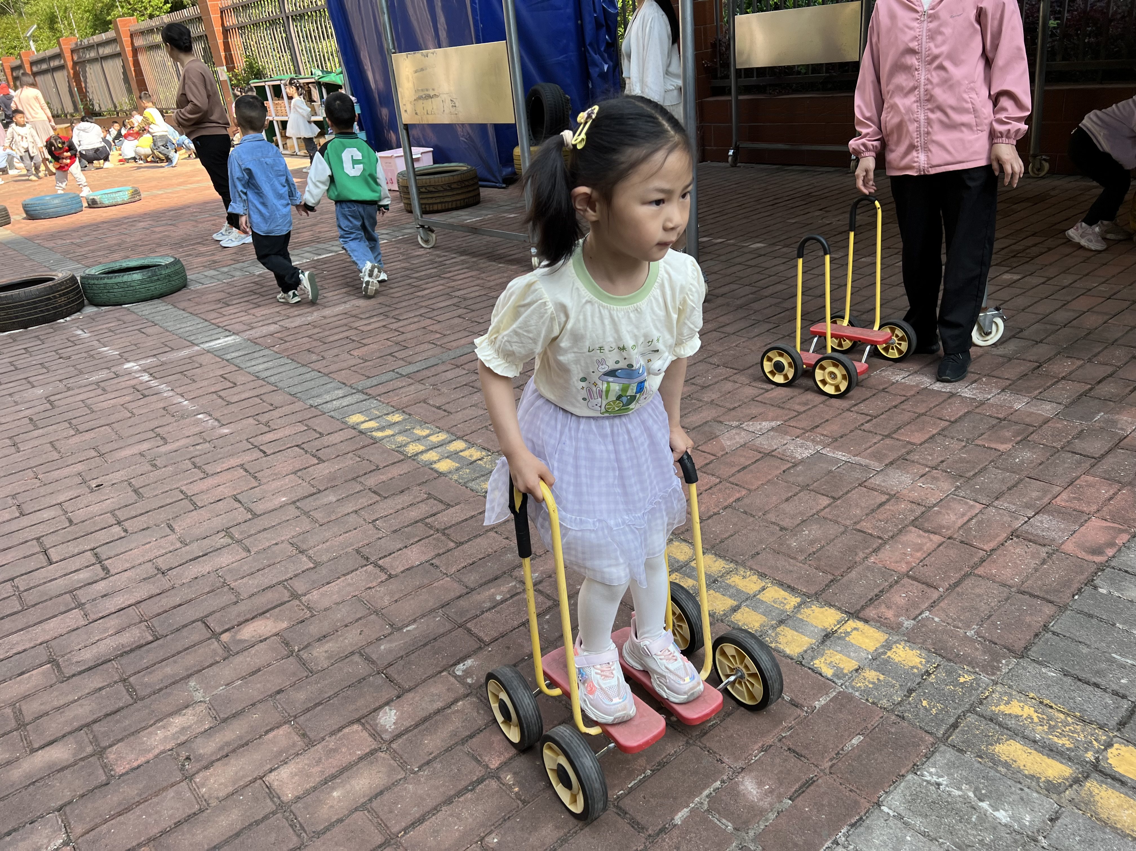 | 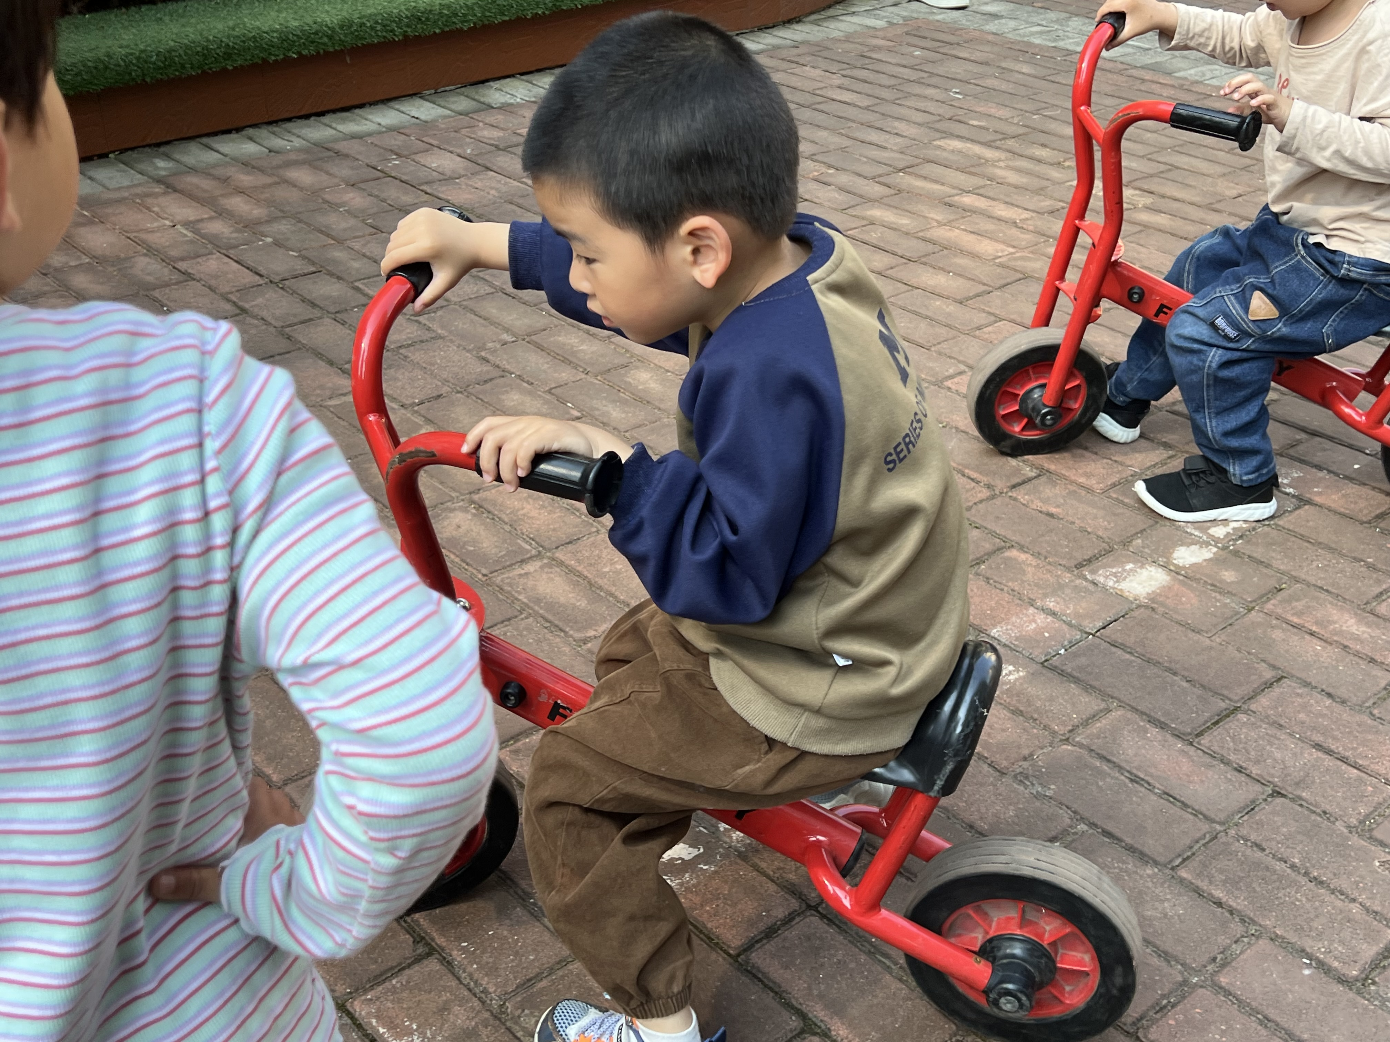

※集体活动篇
今天开展的集体活动是美术活动《印小手》，这是一节拓印活动，主要引导幼儿用手蘸颜料通过按压印画出自己的小手，手有五根手指头，印画出来的每一个小手也有所不一样:大小不同、颜色不一样。引导幼儿在小手变形的基础上，来印小手感受印画活动的有趣。
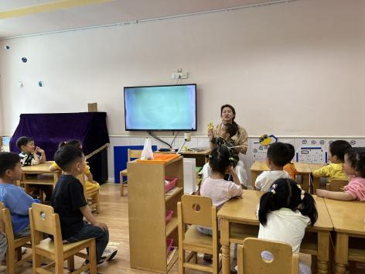 | 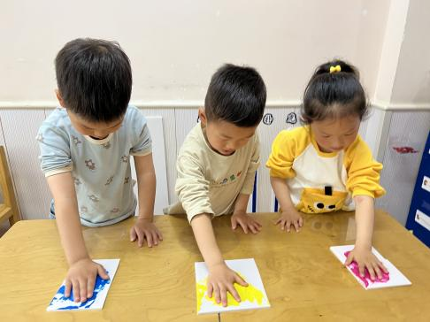
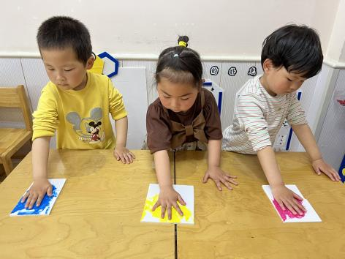 | 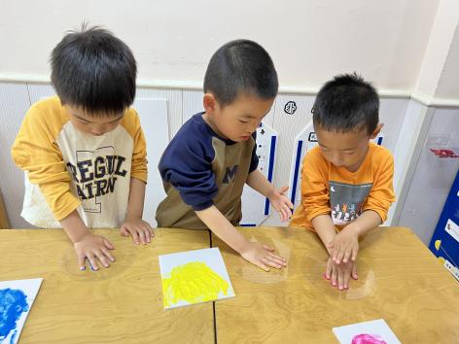

※温馨提示篇
★春天是传染病高发季，提醒家长注意帮孩子及时修剪指甲，注意个人卫生，做好传染病预防措施。

